SỞ GIÁO DỤC VÀ ĐÀO TẠO  AN GIANG  ĐỀ CHÍNH THỨC | ĐỀ THI TUYỂN SINH LỚP 10 THPT  NĂM HỌC 2015-2016  MÔN THI: TOÁN  (Thời gian làm bài 120 phút, không kể thời gian giao đề)

Câu 1 (3,0 điểm)
Giải các phương trình và hệ phương trình sau:
Câu 2 (1,5 điểm)
Cho hàm số y = x² có đồ thị là Parabol (P)
- Vẽ đồ thị hàm số đã cho trên mặt phẳng tọa độ Oxy
- Viết phương trình đường thẳng (d) đi qua điểm nằm trên Parabol (P) có hoành độ x = 2 và có hệ số góc k. Với giá trị k nào thì (d) tiếp xúc (P)?
Câu 3 (1,5 điểm)
Cho phương trình bậc hai ẩn x và m là tham số x²-4x-m²=0
- Với m nào thì phương trình đã cho có hai nghiệm phân biệt x₁; x₂
- Tìm m để biểu thức A = || đạt giá trị nhỏ nhất.
Câu 4 (3,0 điểm)
Cho đường tròn tâm O đường kính AB, vẽ bán kính OC vuông góc với đường kính AB. Gọi M là một điểm thuộc cung nhỏ BC sao cho độ dài cung MB gấp đôi độ dài cung MC. Gọi N là giao điểm của AM và OC.
- Chứng minh rằng tứ giác OBMN nội tiếp.
- Chứng minh tam giác MNO là tam giác cân.
- Cho biết AB = 6cm. Tính diện tích tứ giác BMNO.
Câu 5 (1,0 điểm) (Xe lăn cho người khuyết tật)
Với sự phát triển của khoa học kĩ thuật hiện nay, người ta tạo ra nhiều mẫu xe lăn đẹp và tiện dụng cho người khuyết tật. Công ty A đã sản xuất ra những chiếc xe lăn cho người khuyết tật với số vốn ban đầu là 500 triệu đồng. Chi phí để sản xuất ra một chiếc xe lăn là 2 500 000 đồng. Giá bán ra mỗi chiếc là 3 000 000 đồng.
- Viết hàm số biểu diễn tổng số tiền đã đầu tư đến khi sản xuất ra được x chiếc xe lăn ( gồm vốn ban đầu và chi phí sản xuất) và hàm số biểu diễn số tiền thu được khi bán ra x chiếc xe lăn
- Công ty A phải bán bao nhiêu chiếc xe mới có thể thu hồi được vốn ban đầu.
--------------------------------------- Hết -------------------------------------------------
Cán bộ coi thi không giải thích gì thêm.

HƯỚNG DẪN CHẤM BÀI THI
TUYỂN SINH LỚP 10 TRUNG HỌC PHỔ THÔNG TỈNH AN GIANG

Câu 1
- Ta có
Vậy phương trình có nghiệm x = -3
- Ta có

Vậy phương trình đã cho có hai nghiệm là x = 0; x = 3
Câu 2.
- y = f(x) = x²
Bảng giá trị:
x | -2 | -1 | 0 | 1 | 2
y=x² | 4 | 1 | 0 | 1 | 4
Đồ thị hàm số là hình vẽ
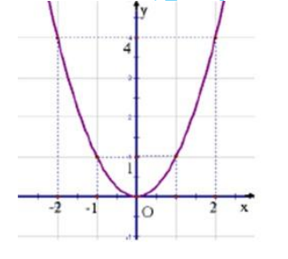
- Đường thẳng (d) có hệ số góc k nên có dạng y = kx + b
Điểm thuộc (P) có hoành độ x = 2 => y = 4
(d) qua (2; 4) => 4 = k.2 + b => b = -2k + 4
(d): y = kx – 2k + 4
Đường thẳng (d) tiếp xúc (P) khi đó phương trình sau có nghiệm kép
x² = kx – 2k + 4
⬄ x² – kx + 2k – 4 = 0
∆ = k² – 8k +16
Phương trình có nghiệm kép khi ∆ = 0 ⬄ k² – 8k + 16 = 0 ⬄ k = 4
Vậy k = 4
Câu 3.
- x² – 4x – m² = 0 (*)
Với m nào thì phương trình (*) có hai nghiệm phân biệt x₁; x₂
Biệt thức ∆’ = 4 + m² > 0 ; ∀ m
Vậy phương trình luôn có hai nghiệm phân biệt với mọi m.
- Theo đề bài ta có x₁ + x₂ = 4 ; x₁x₂ = -m²
Vậy giá trị nhỏ nhất của A là 16 khi m = 0
Câu 4.
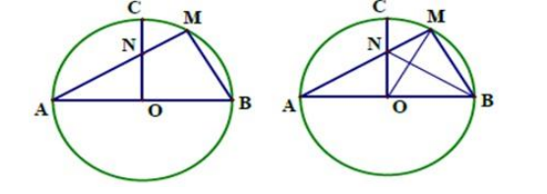
a)Ta có OC ⊥ OB giả thiết)
AMB=90º (góc nội tiếp chắn nửa đường tròn)
=>AMB+NOB=180º
Vậy tứ giác OBMN nội tiếp (do có t ng hai góc đối bằng 180º)
b)Do cung MB gấp đôi cung MC nên số đo cung MB là 60º số đo cung MC là 30⁰
=>BAM=30º (góc nội tiếp chắn cung 60º)
Và MOC=30º (góc ở tâm chắn cung 30⁰) (*)
Tam giác AOM cân tại O (do OA = OM)
=>BAM=OMA=30º (**)
Từ (*) và (**) =>MOC=OMA
Vậy tam giác MNO cân tại N
- Tam giác MOB cân tại O có MOB=60º nên tam giác đều
=>BO=BM
Theo trên NM = NO vậy BN là đường trung trực của đoạn ON
Xét tam giác BON vuông tại O có
Diện tích tứ giác BMNO
Câu 5
Ta có tổng chi phí vốn cố định và vốn sản xuất ra x chiếc xe lăn (đơn vị tính triệu đồng)
y = 500 + 2,5x
Hàm số biểu diễn số tiền thu được khi bán ra x chiếc xe lăn y = 3x
Để số tiền bán được và số vốn đầu tư bằng nhau khi đó
500 + 2,5x = 3x
⬄ 0,5x = 500 ⬄ x = 1000
Vậy công ty A phải bán ra được 1000 chiếc xe mới có thể thu hồi được vốn ban đầu.

